Міністерство освіти і науки України

Національний технічний університет України «Київський політехнічний

інститут імені Ігоря Сікорського"

Факультет інформатики та обчислювальної техніки

Кафедра автоматизованих систем обробки інформації

і управління

Звіт

з лабораторної роботи № 1 з дисципліни

"Компоненти програмної інженерії"

"Використання мови UML для візуального моделювання об'єктно-орієнтованих систем"

Виконав студент ІП-01 Адамчук Антон

**ЛАБОРАТОРНА РОБОТА 1**

"Використання мови UML для візуального моделювання об'єктно-орієнтованих систем"

Мета лабораторної роботи – дослідження структури, синтаксису мови UML та

правил створення діаграм.

**Class Diagram**

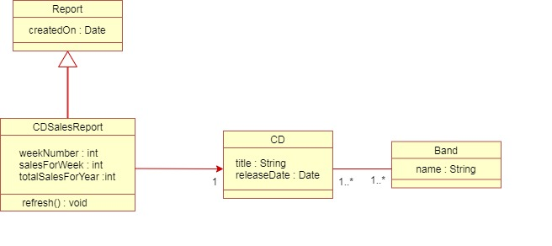

**Package Diagram**

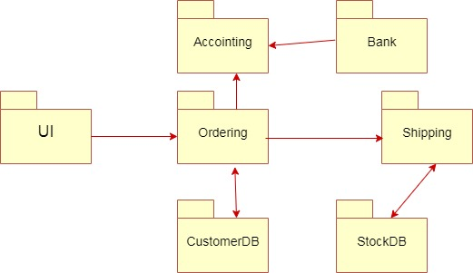

**Use-Case Diagram for the medical clinic**

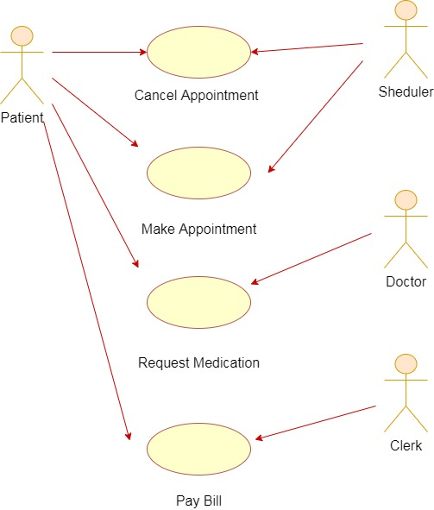

**Sequence Diagram for making a hotel reservation**

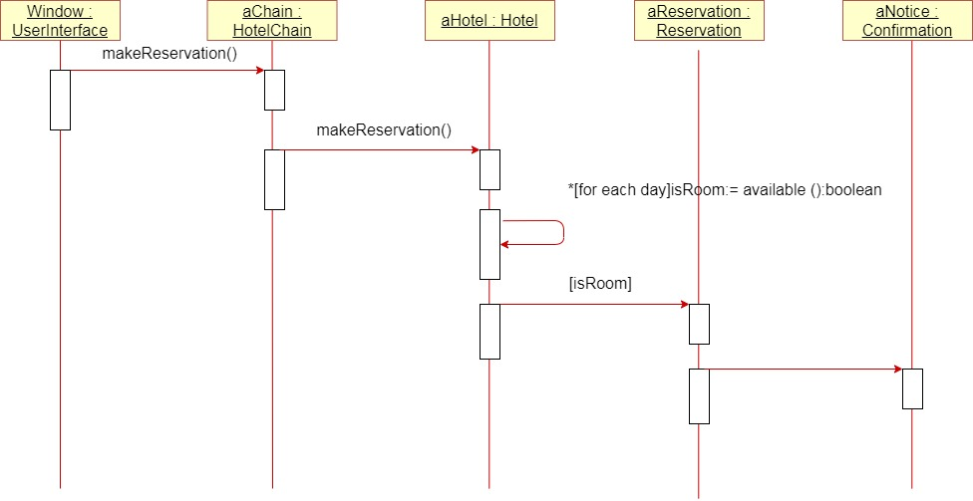

**Collaboration diagram for making a hotel reservation**

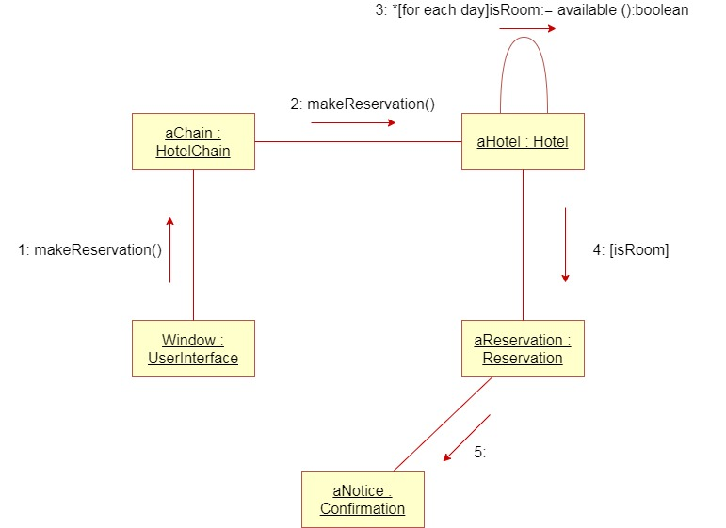

**State chart diagram for an online banking system (login part)**

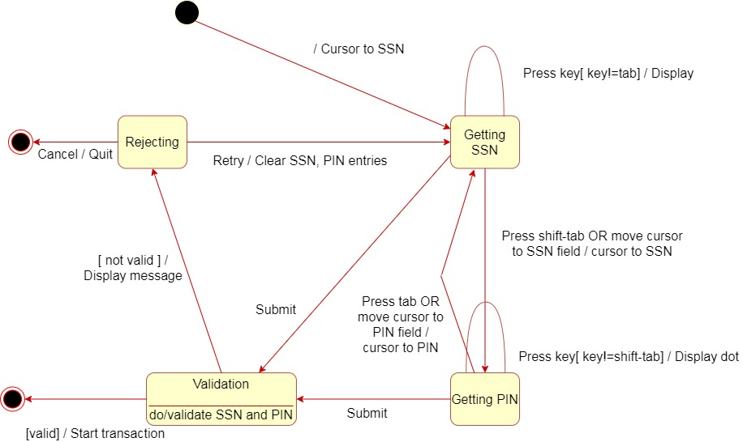

**Activity Diagram**

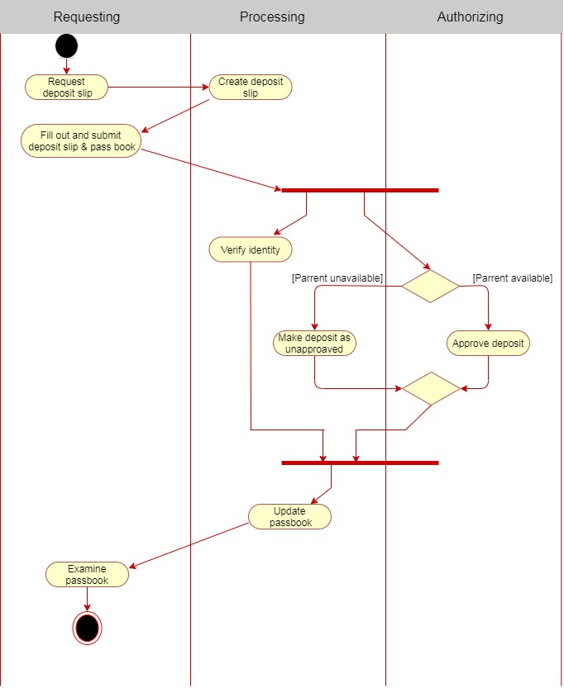

**Висновок. На даній лабораторній роботі я ознайомився з UML, дізнався необхідні основи необхідні для побудови графіків та застосував ці знання практично.**